C中堆管理——浅谈malloc，calloc，realloc函数之间的区别
今天下午花了两个小时，了解了下堆管理的几个常用函数，总结如下：
内存区域可以分为栈，堆，静态存储区和常量存储区。局部变量，函数形参，临时变量都是在栈上获得内存的，它们获取的方式都是由编译器自动执行的。
C标准函数库提供了许多函数来实现对堆上内存管理，其中包括：malloc函数，free函数，calloc函数和realloc函数。使用这些函数需要包含头文件stdlib.h.(malloc.h)
1.malloc函数
malloc函数可以从堆上获得指定字节的内存空间，其函数声明如下：
void *malloc(int n);
其中，形参n为要求分配的字节数。如果函数执行成功，malloc返回获得内存空间的首地址；如果函数执行失败，那么返回值为NULL。由于malloc函数值的类型为void型指针，因此，可以将其值类型转换后赋给任意类型指针，这样就可以通过操作该类型指针来操作从堆上获得的内存空间。
需要注意的是，malloc函数分配得到的内存空间是未初始化的。因此，一般在使用该内存空间时，要调用另一个函数memset来将其初始化为全0。memset函数的声明如下：
void*memset(void *p，int c，int n);
该函数可以将指定的内存空间按字节单位置为指定的字符c。其中，p为要清零的内存空间的首地址，c为要设定的值，n为被操作的内存空间的字节长度。如果要用memset清0，变量c实参要为0。malloc函数和memset函数的操作语句一般如下：
int *p=NULL;
p=(int*)malloc(sizeof(int));
if(p==NULL)
printf(“Can’tgetmemory!\n”);
memset(p，0，siezeof(int));
注意：通过malloc函数得到的堆内存必须使用memset函数来初始化。
demo：
#include<stdio.h>
#include<stdlib.h>
#include<string.h>
int main()
{
int *p=NULL;
p=(int*)malloc(sizeof(int));
if(NULL==p){
printf("Can'tgetmemory!\n");
return-1;
}
printf("%d\n"，*p);//输出分配的空间上的值
memset(p，0，sizeof(int));//将p指向的空间清0
printf("%d\n"，*p);//输出调用memset函数后的结果
*p=2;
printf("%d\n"，*p);
return0;
}
运行结果截图：
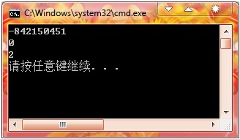
2.free函数
从堆上获得的内存空间在程序结束以后，系统不会将其自动释放，需要程序员来自己管理。一个程序结束时，必须保证所有从堆上获得的内存空间已被安全释放，否则，会导致内存泄露。例如上面的demo就会发生内存泄露。
free函数可以实现释放内存的功能。其函数声明为：
void free(void *p);
由于形参为void指针，free函数可以接受任意类型的指针实参。
但是，free函数只是释放指针指向的内容，而该指针仍然指向原来指向的地方，此时，指针为野指针，如果此时操作该指针会导致不可预期的错误。安全做法是：在使用free函数释放指针指向的空间之后，将指针的值置为NULL。因此，对于上面的demo，需要在return语句前加入以下两行语句：
free(p);
p=NULL;
注意：使用malloc函数分配的堆空间在程序结束之前必须释放。
3.calloc函数
calloc函数的功能与malloc函数的功能相似，都是从堆分配内存。其函数声明如下：
void *calloc(int n，int size);
函数返回值为void型指针。如果执行成功，函数从堆上获得size*n的字节空间，并返回该空间的首地址。如果执行失败，函数返回NULL。该函数与malloc函数的一个显著不同时是，calloc函数得到的内存空间是经过初始化的，其内容全为0。calloc函数适合为数组申请空间，可以将size设置为数组元素的空间长度，将n设置为数组的容量。
demo：
#include<stdio.h>
#include<stdlib.h>
#define SIZE 5
int main()
{
int *p=NULL;
int i=0;
//为p从堆上分配SIZE个int型空间
p=(int*)calloc(SIZE，sizeof(int));
if(NULL==p){
printf("Errorincalloc.\n");
return-1;
}
//为p指向的SIZE个int型空间赋值
for(i=0;i<SIZE;i++)
p[i]=i;
//输出各个空间的值
for(i=0;i<SIZE;i++)
printf("p[%d]=%d\n"，i，p[i]);
free(p);
p=NULL;
return0;
}
运行结果：
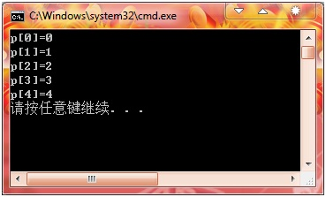
提示：calloc函数的分配的内存也需要自行释放。
4.realloc函数
realloc函数的功能比malloc函数和calloc函数的功能更为丰富，可以实现内存分配和内存释放的功能，其函数声明如下：
void *realloc(void *p，int n);
其中，指针p必须为指向堆内存空间的指针，即由malloc函数、calloc函数或realloc函数分配空间的指针。realloc函数将指针p指向的内存块的大小改变为n字节。如果n小于或等于p之前指向的空间大小，那么。保持原有状态不变。如果n大于原来p之前指向的空间大小，那么，系统将重新为p从堆上分配一块大小为n的内存空间，同时，将原来指向空间的内容依次复制到新的内存空间上，p之前指向的空间被释放。realloc函数分配的空间也是未初始化的。
注意：使用malloc函数，calloc函数和realloc函数分配的内存空间都要使用free函数或指针参数为NULL的realloc函数来释放。
demo：
#include<stdio.h>
#include<stdlib.h>
int main()
{
int *p=NULL;
p=(int*)malloc(sizeof(int));
*p=3;
printf("p=%p\n"，p);
printf("*p=%d\n"，*p);
p=(int*)realloc(p，sizeof(int));
printf("p=%p\n"，p);
printf("*p=%d\n"，*p);
p=(int*)realloc(p，3*sizeof(int));
printf("p=%p\n"，p);
printf("*p=%d"，*p);
//释放p指向的空间
realloc(p，0);
p=NULL;
return0;
}
运行结果：
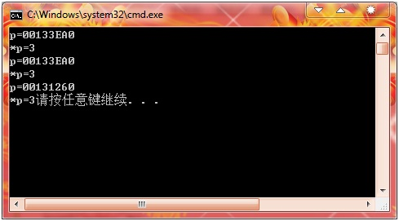
注意：如果要使用realloc函数分配的内存，必须使用memset函数对其内存初始化。

